De wet van Ohm.

Bij de simulaties van PhET is het niet alleen belangrijk dat ze in HTML5 herschreven zijn.
Ook dienen ze vertaald te zijn in het Nederlands.
In de rubriek Voor de leraar is ook deze ILS in het Nederlands terug te vinden:

https://www.golabz.eu/ils/de-wet-van-ohm

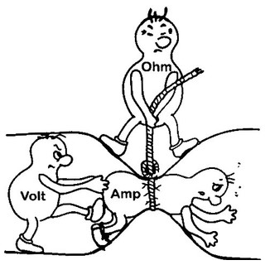
Creator
- Hans Verberkt
Age Range
- 9-10
- 11-12
- 13-14
- 15-16
- Above 16
Big Ideas Of Science
- Energy Transformation
- Fundamental Forces
Subject Domains
- Electricity And Magnetism
- Physics
Language
- Dutch
Average Learning Time
45 Minutes
License
Creative Commons Attribution (CC BY)
Works Offline
No

Beschrijving.

Onderzoek het verband tussen spanning, stroomsterkte en weerstand.

